1.引言
随着工业自动化控制技术、计算机及网络技术发展的突飞猛进，工业自动化已经渗透到各行各业的生产当中。罗克韦尔自动化公司的自动化产品十几年来在国内得到了广泛的应用，特别是ControlLogix系统已经应用到全国各行业的实际生产中。本文介绍了焦炉的部分除尘系统的工艺流程并应用ControlLogix系统对该系统自动控制系统进行了设计。
2.基本工艺
该工程是某化工厂焦炉工程的装煤和出焦除尘系统。由于在装煤过程中及出焦过程中会产生大量灰尘及有害气体，必须通过除尘系统将它们净化，从而减少它们对环境的污染。
该系统分为装煤和出焦除尘系统。装煤除尘系统是在装煤过程中启动其除尘设备，出焦除尘系统在出焦过程中启动其除尘设备。
除尘系统大致可分为风机系统、清灰系统和输灰系统。
风机系统包括高压风机、液力偶合器、风机入口阀、水冷系统以及保护风机的监测仪表（轴承温度、电机定子温度、轴承震动、液力偶合器进、出油温度，压力等）；清灰系统由停风阀，脉冲控制阀，仓壁振动器，双层排尘阀组成；输灰系统由刮板机和斗式提升机组成。
当开始装煤时，风机的液力偶合器运行至高位，风机进入高速运转，系统进入强除尘状态；当停止装煤时，清灰系统启动，系统进入清灰状态，同时风机的液力偶合器运行至低位，风机进入低速运转；输灰系统则一至运转，避免由于频繁启动而损坏设备。
3. 系统配置 PLC资料网
ControlLogix控制系统
ControlLogix控制系统以微处理器为核心，把先进的控制技术、通讯技术、计算机技术、CRT技术与现场仪表有机地结合起来，实现对生产过程的集中监视、集中操作和分散控制，为生产提供了强有力的保证。由于该系统的内存量、控制器个数和网络类型可以根据具体应用来选择，所以相对于其他可编程控制系统而言，其结构更加灵活，使用更为方便。它能够完成各工艺设备的电气自动控制和操作、顺序逻辑控制、仪表模拟量监控、回路调节等功能；同时，可以实现工艺过程信息进行检测、记录及数据的初步处理，执行设备运转控制及工艺过程自动调节、越限报警等功能。
本控制系统主要包括：
1） ControlLogix控制系统的控制器Logix5555
Logix5555控制器是32位总线的控制器。它可以安装于框架内的任何槽位每个框架可安装多个控制器，该控制器不仅可以控制和组态本地框架内的输入输出模板，还可以控制和组态网络上任何远程框架上的输入输出模板。另外，Controllogix系统具有极强的模拟量和回路调节处理能力，先进的Producer/Consumer通讯和多任务控制模式，使回路调节的实时性更强，I/O通讯速度更快。
2） 控制网络ControlNe PLC
Controllogix控制系统的ControlNet网打破了PLC系统传统的Souce-Destination（源-目的地）的点对点和巡检的通讯模式，而采用了现进的Producer-Consumer（生产-消费）的通讯模式。其支持计划性信息和非计划性信息的传输，用ControlNet取代了以往多种主控网和现场网的功能。并具备了对实时性数据传递的确定性，可重复性和实时性要求。ControlNet和ControlLogix框架的连接由模板CNB或CNBR来实现，网络介质用75Ω同轴电缆组成，网络每段最大传输距离1000M，段与段之间用中继器可以延伸网络，网络传输速率达到5M/秒，既可以组成单独通讯网络，也可以组成冗余通讯网络。ControlNet网络配置的特点是无论是CPU框架还是远程扩展框架均由CNB（CNBR,冗余配置）模块挂在ControlNet网络上，然后由软件进行管理扩展模块的归属，这一特点使网络的扩展和走线十分灵活。
3） I/O模板:
本系统的I/O模板有以下模块组成：
（1）1756-IB32, 32路隔离直流数字量输人模板，接收来自现场设备的开关量信号。
（2） 1756-OB16E, 16路隔离数字量直流24V输出模板，用于控制中间继电器线圈。
PLC
（3）1756-IF16，16路单端或8路差分输入模板，接收来自现场检测装置的电流或电压信号。
（4） 1756-IR6I，6路隔离的热电阻输入模板，用于接收现场的热电阻的温度信号。
4） 人机界面
人机接口操作系统硬件由工控机和和内置的1784-PCIC卡组成。软件主要有组态编程软件Logix5000，通讯软件RSLinx，网络组态软件RSNetworx,画面监控软件RSView32，每台上位机同时具备操作站和工程师站功能，可在线切换。RSView32提供友好的人机界面和方便的操作方式。画面包括：流程画面、趋势显示、报警显示、报表画面等标准功能画面。操作站/监视站与ControlLogix系统之间以OPC的方式通讯。
ControlLogix控制系统硬件配置如图1所示。
PLC
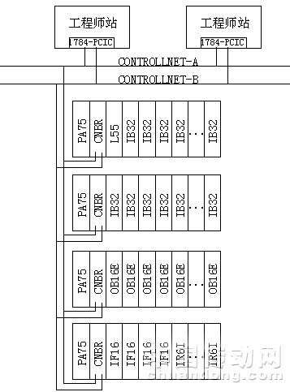
图1 系统硬件配置图
4 软件设计
在RSLogix5000程序设计中，程序设计采用模块化设计，即一个设备一个子程序块，设备的逻辑控制，故障判断，人机界面中显示，都设计在该子程序中，模拟量处理单独一个子程序，特殊功能采用专用子程序。所有的这些子程序在主程序中调用。每个设备程序都非常清晰，在进行设备维护时，可以快速的找到相关设备，非常容易查找设备故障原因，提高了设备维护效率，从而提高生产效率。
如图2所示：

PLC资料网
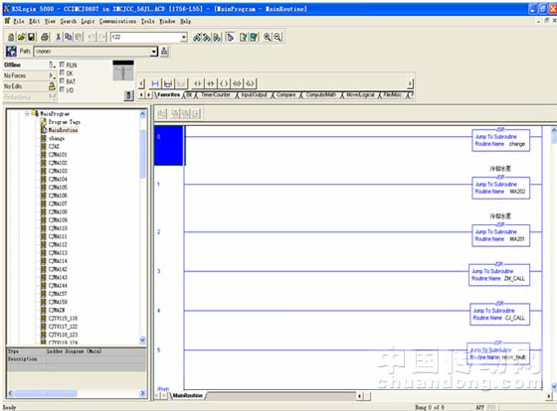
图2 在RSLogix5000编程软件中程序结构
在RSView32设计中，为了方便用户，设计了设备状态画面，用于检查设备状态是否正常，设计了启动条件画面，用于检查条件是否满足。在启动条件画面及设备状态画面中，红色圆圈表示条件满足，绿色则表示条件不满足。如图3所示：

PLC
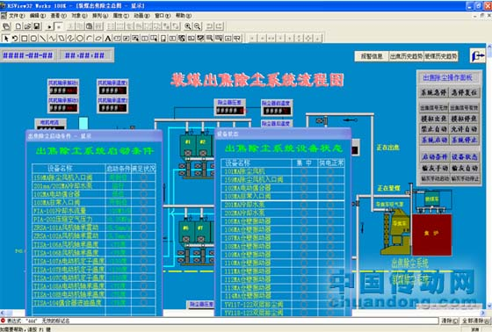
图3 在RSVIEW 32人机界面软件中画面
PLC资料网
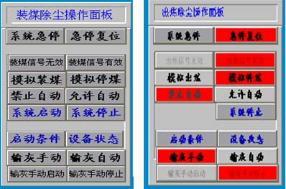
图4 在RSVIEW 32中的操作面板
图4这两个分别是装煤除尘和出焦除尘的操作面板，系统的操作是通过它来完成的。当前装煤除尘操作面板显示了面板上的所有按钮，当前出焦除尘操作面板上有系统启动按钮未显示。这是提醒操作员，当系统启动条件不满足时，不能启动系统。当条件满足时，系统启动按钮就显示出来，操作员才可以启动系统。同样，当处于输灰自动状态时，输灰手动启动按钮和输灰手动停止按钮，就不显示了。按钮红色表示当前的状态。例如图所示，禁止自动按钮是红色，则表示当前是处于禁止自动的状态。
在画面中，设计以下基本符号来表示设备的状态。
符号表示带双限位的气动阀门,它有以下几种状态： ○1灰色表示气动阀不动作,也不在限位上的状态；○2红色闪烁表示气动阀处于正在打开,还没有到达限位的状态；○3红色表示气动阀处于打开状态,并已经到达限位的状态；○4绿色表示气动阀处于关闭状态,并已经到达限位的状态； ○5黄色闪烁表示气动阀处于故障状态。
在本系统中,它表示双层排尘阀和非常阀。
PLC
符号表示带双限位的电动阀门,它有以下几种状态：○1灰色表示电动阀不动作,也不在限位上的状态；○2红色闪烁表示电动阀处于正在打开,还没有到达限位的状态；○3红色表示电动阀处于打开状态,并已经到达限位的状态； ○4绿色闪烁表示电动阀处于正在关闭,还没有到达限位的状态；○5绿色表示电动阀处于关闭状态,并已经到达限位的状态；○6黄色闪烁表示电动阀处于故障状态。
在本系统中,它表示风机入口阀和装煤除尘渗冷风阀及液力偶合器。
符号表示不带限位的电磁阀,它有以下几种状态： ○1红色表示电磁阀处于打开状态； ○2绿色表示电磁阀处于关闭状态； ○3黄色闪烁表示电磁阀处于故障状态。
在本系统中,它表示装煤除尘预喷涂格式阀及预喷涂流态化电磁阀和预喷涂下部电磁阀。
符号表示电机, 它有以下几种状态：○1红色表示电机处于运行状态； ○2绿色表示电机处于停止状态； ○3黄色闪烁表示电机处于故障状态。
在本系统中,它表示风机、震动器、水泵及刮板机和斗提升机。
PLC
是系统工艺参数显示，当出现超限参数时，参数上方的文字会变成黄色闪烁的状态，从而提醒操作员——有工艺参数超限了。
另外，利用RSView32中的趋势功能和报警功能设计了趋势画面和报警画面。这样，用户可以方便的查找一些工艺参数的历史数据和报警事件及其时间，大大地提高了用户维护设备的效率。
通过以上设计思想，操作员非常容易、安全进行操作。
以下是基本操作步骤：
第一步 设备就位。将所有参与电气控制的设备送上电，再将现场所有操作箱的旋钮旋至集中位置。
第二步 检查条件。在主画面装煤除尘和出焦除尘的操作面板上，点击设备状态按钮，弹出设备状态画面，检查设备状态是否正常。再点击启动条件按钮，弹出启动条件画面，检查条件是否满足。
第三步 启动系统。点击允许自动按钮，设备处于允许自动状态，系统启动按钮显示出来，点击系统启动按钮，弹出一对话框，点击确定按钮，系统就开始自动启动。 PLC资料网
通过以上的设计，系统运行至今，可靠、稳定、安全、方便，满足了用户生产、维护、操作的要求。
5 结束语
ControlLogix系统采用模块化的结构, 通过背板实现模块间信息的高速传送；带控制器模块的系统，作为先进的控制平台不仅具有先进的通讯能力和最新的I/O技术，为实际应用提供了灵活的、方便的应用。该系统是集计算机技术、控制技术、网络通信技术和图形显示技术于一体的系统。系统的结构、软件及主要技术环节的设计，都实现了生产过程的自动控制，提高了生产效率。
在自动控制系统设计时遵循了以下原则:系统运行高效、可靠，软件操作容易、维护简单，设备检修快捷，系统扩展方便、性价比最优。

